Černobyl – Spící peklo.
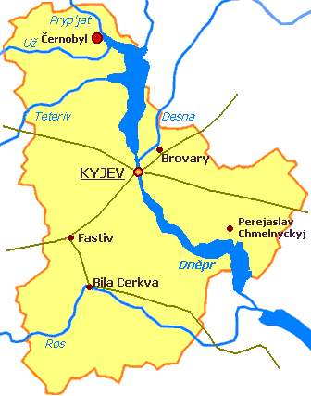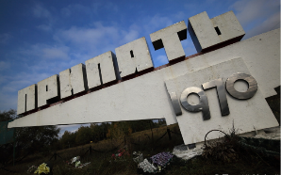
Přednáška a film od Tomáše Kubeše – kino Světozor 25.10.2019
Černobyl je město v Kyjevské oblasti na severu Ukrajiny, poblíž hranic s Běloruskem, v kraji zvaném Polesí. Protéká jím řeka Pripjať. V 70. letech 20. století byla 15 km severozápadně od města postavena Černobylská jaderná elektrárna, v níž došlo roku 1986 závažné havárii, rozsahem následků nejhorší v dějinách jaderné energetiky. Po nehodě bylo okolí elektrárny evakuováno a uzavřeno. Město Černobyl, ve které do té doby žilo asi 14 tisíc obyvatel, zůstalo téměř opuštěné. Roku 2017 zde žilo 690 obyvatel.
Roku 1977 byl 18 km severně od města dobudován 1. reaktor jaderné elektrárny Černobyl. V sobotu 26. dubna 1986 v 1 hodinu 23 minut došlo na jejím 4. reaktorovém bloku k dosud největší zaznamenané havárii jaderné elektrárny. Výbuch způsobil uvolnění velkého množství radioaktivních částic a zamoření širokého okolí. Okolo 130 000 lidí z blízkého okolí bylo evakuováno. Evakuace však proběhla až několik desítek hodin po havárii. Obyvatelům také dlouho nebylo řečeno, co se vlastně děje, a tak většina z nich ani nevěděla, že jsou během evakuace velmi silně ozařováni. A to stejně tak jako armáda a všichni ostatní, kdo pomáhali odstraňovat, nebo se aspoň snažili situaci zmírňovat a bojovat s následky této havárie.
Hasiči, kteří zasahovali při nehodě, neznali příčinu požáru, právě proto jen nalili vodu na zničený reaktor. To zhoršilo situaci a následovalo několik menších výbuchů spolu s těžkou radioaktivní kontaminací. Aby se zabránilo dalšímu šíření radioaktivity do životního prostředí, byl reaktor naplněn pěti tisíci tunami bóru, dolomitu, písku, hlíny a olovnatých sloučenin – vrhaných z helikoptér létajících nad reaktorem ve dnech bezprostředně po nehodě. Tyto volné materiály uhasily hořící grafit a absorbovaly radioaktivní aerosoly. Dva týdny po havárii se sovětské úřady rozhodly uzavřít celý havarovaný blok elektrárny do speciálního sarkofágu – betonového těla s vlastním chladícím systémem.
Počet obětí černobylské katastrofy se různí. Samozřejmě, přímými oběťmi byli zejména pracovníci elektrárny, jakož i hasiči, kteří dostali smrtelné dávky radiace. V prvních 3 dnech bylo 299 hospitalizovaných pacientů s jasnými příznaky různých forem onemocnění způsobených ozářením, všichni byli posláni k léčbě do specializované nemocnice č. 6 v Moskvě. Oficiálně je 28 přímých obětí černobylské nehody. Většina přímých obětí je pohřbena na hřbitově Mitino v Moskvě. Každé tělo je utěsněné v betonových rakvích kvůli jejich vysokému ozáření.
Katastrofa v Černobylu ovlivnila životy přibližně 600 000 lidí. Oficiální dokumenty rozdělují oběti radiace do několika kategorií. Například největší skupina sestává z 200-240 tisíc likvidátorů – záchranářů, vojáků, kteří vykonávali dekontaminační práci, hasičů a policistů. Kromě toho existuje skupina zhruba 116 tisíc obyvatel znečištěných oblastí v blízkosti Černobylu. Dalších 220 tisíc lidí bylo evakuováno později ze znečištěných území Běloruska, Ukrajiny a Ruska. Přesto asi 5 milionů lidí v současnosti žije ve znečištěných oblastech. Celkově lze více než 10 milionů lidí považovat za nemocné z důvodu černobylské katastrofy, 3,2 milionu jen na Ukrajině (zbytek je zaznamenán v Bělorusku a Rusku).
Ačkoliv je celá oblast stále radioaktivní a město oficiálně opuštěné, okolo 700 lidí, zejména starých lidí se přes nebezpečí rozhodlo vrátit do svého města. Dnes v Černobylu působí asi 3000 lidí, jde o úředníky, obyvatele, zaměstnance elektrárny a pracovníky starající se o uzavřenou zónu kolem elektrárny. Střídají se tam po týdnu, který má čtyři pracovní dny.
Katastrofa jaderné elektrárny v Černobylu ovlivnila svět, nic není jako dříve. S následky se potýkáme dodnes a ještě dlouhých 22 tisíc let budeme. Jak to vše proběhlo, co se stalo po výbuchu, jak to vypadá dnes v zakázané zóně a příběhy lidí, kteří neměli žít, nebo naopak si na sklonku života vybrali zakázanou zónu jako svůj domov. Včera i dnes, fakta i příběhy. Vydali jsme se do města duchů Pripjať, ale i do okolí poznat, jak vypadá místo po více jak 33 letech od havárie.

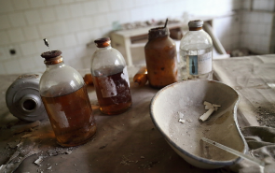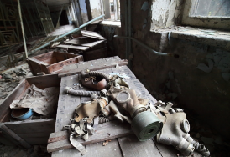
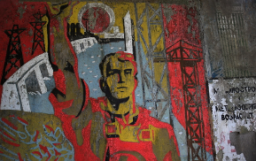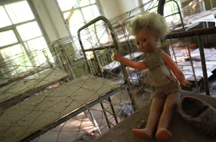
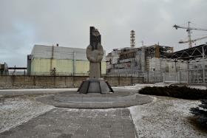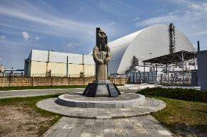
Pohled na zničenou elektrárnu a vedle je betonová hala, aby radioaktivita neunikla ven
